Использование пальчикового театра в ДОУ.

Театрально-игровая деятельность в детском саду – это одна из интересных форм занятий с детьми, она занимательна, развивает интеллект, речь, ум, дает возможность детям выплеснуть свои эмоции и настроение. Театрализованные игры являются разновидностью творческих игр, в которых ребенок проявляет свою выдумку, инициативу, самостоятельность. Она может удовлетворить разносторонние интересы детей и является эффективным средством для всестороннего развития и воспитания ребенка в дошкольном учреждении.
Театрализованные игры, близки и понятны как детям, так и взрослым, прежде всего потому, что в основе их лежит игра.
Использование пальчикового театра не предполагает наличия у ребенка специальных технических умений, которые могут понадобится при использовании перчаточных кукол, марионеток и пр.
Пальчиковый театр знаком детям с младшего дошкольного возраста, так как воспитатели широко используют его на различных занятиях в процессе обучения.
При организации театрализованного уголка, было выбрано удобное и доступное место в групповом помещении. Куклы пальчикового театра занимают мало места и не требуют больших материальных затрат. Учитывая физиологические возможности детей персонажи пальчикового театра изготовлены их экологически чистого шерстяного материала.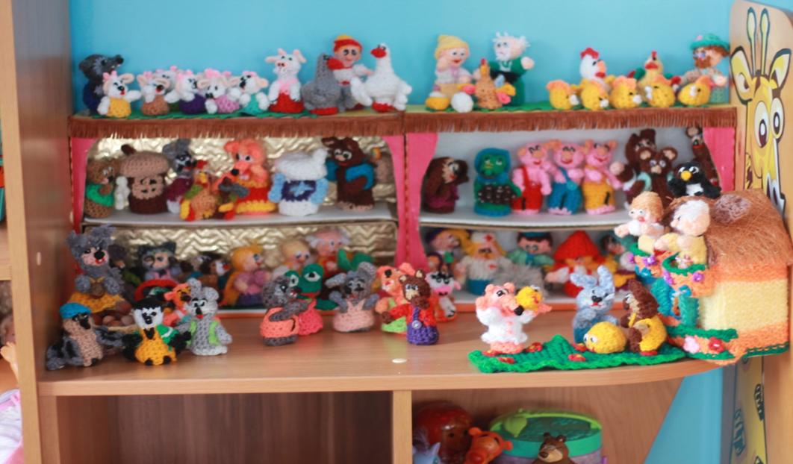Уголок постоянно пополняется новыми персонажами, которые используются в зависимости от потребности изучаемой темы в образовательном процессе, как в непосредственной образовательной деятельности, так и в самостоятельной игровой деятельности детей. 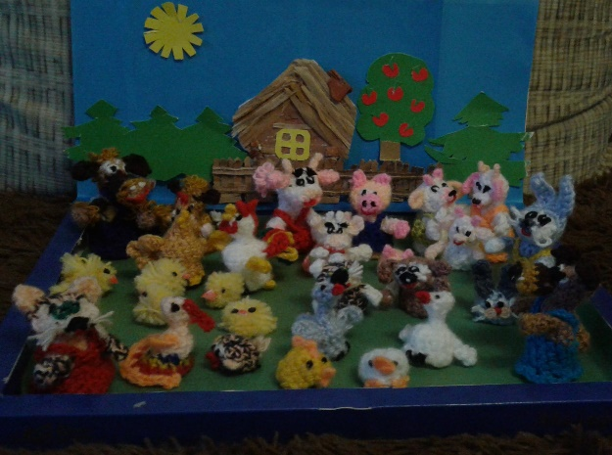 Домашние животные.

Занимаясь с детьми театром, мы делаем жизнь наших детей интересной и содержательной, наполняем ее яркими впечатлениями и радостью творчества. Театр научит ребенка видеть прекрасное в жизни и в людях, зародит стремление нести в жизнь прекрасное и доброе.

